Conferință Internațională  Oportunități de finanțare pentru agricultură și dezvoltare rurală –  PNDR 2014 – 2020, 9 octombrie 2015 | International Conference  Financingopportunities for agricultureand rural development. PNDR 2014-2020  The 9th of October 2015, Bucharest

George TURTOI, Secretar de stat, Ministerul Agriculturii și Dezvoltării Rurale/ Secretary of state, the Ministry of Agriculture and Rural Development

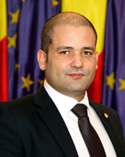 | George Turtoi este Secretar de Stat în cadrul Ministerului Agriculturii și Dezvoltării Rurale. În trecut, a deținut funcția de director general al Agenției de Plăți pentru Dezvoltare Rurală și Pescuit, precum și cea de consilier în cadrul Ministerului Agriculturii. Deține o diploma de master în Fiscalitatea Comerțului Comunitar și o licență de inginer cu specializarea în Silvicultură.  George Turtoi is a Secretary of State in the Ministry of Agriculture and Rural Development. Previously, he was the general director of the Payment Agency for Rural Development and Fishing, as well as counsellor at the Ministry of Agriculture. He holds a master degree in Community Trade Tax and a bachelor degree in engineering.

Emar GEMMEKE, Consilier al AmbasadeiRegatuluiȚărilor de Jos înBucurești/Counsellor of the Embassy of the Kingdom of the Netherlands in Bucharest

Emar Gemmeke este consilierul pentru agricultură în România și Bulgaria al Ambasadei Regatului Țărilor de Jos în București. Alături de echipasa, el este responsabil pentru facilitarea dezvoltării afacerilor agricole, dialogului pentru politici agricole europene și diplomației economice în domeniu. Este un consilier experimentat în ceea ce privește reglementarea în agricultură și industria alimentară. Cu pregătire în medicină veterinară, el a început să lucreze în ministerul olandez pentru agricultură în 2002. A fost detașat în Beijing și Bruxelles.  EmarGemmeke is the agricultural counsellor for Romania and Bulgaria of the Embassy of the Kingdom of the Netherlands in Bucharest. Together with his team he is responsible for facilitating agri-business development, EU-agricultural policy dialogue and economic diplomacy related to agribusiness. He is an experienced and versatile international regulatory affairs adviser for agriculture and food. Trained as a Veterinarian, he started working for the Dutch ministry of agriculture in 2002. He has been posted before in Beijing and Brussels. | 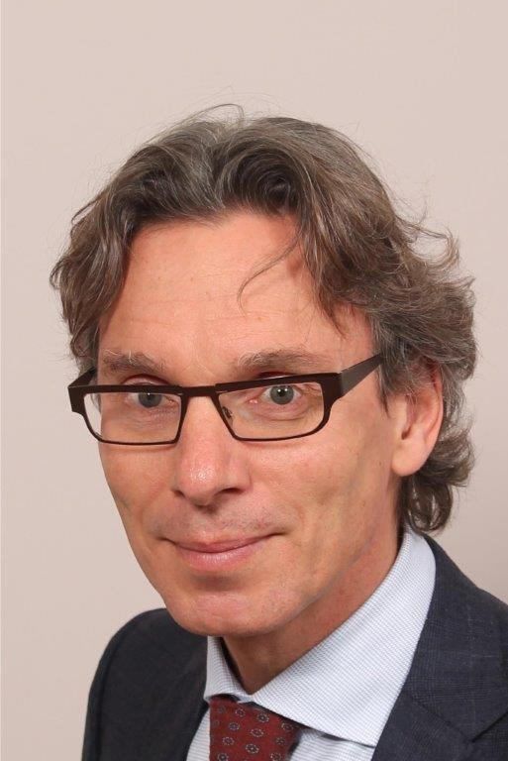

Mihai HERCIU, Directorul general al Autorității de Management pentruProgramulNațional de DezvoltareRurală/ General Director of the Management Authority for the National Programme for Rural Development

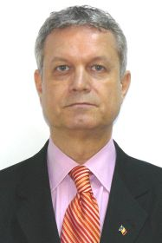 | Mihai Herciu este directorul general al Autorității de Management pentru Programul Național de Dezvoltare Rurală din cadrul Ministerului Agriculturii și Dezvoltării Rurale. Are o experiență de peste 15 ani în gestionarea fondurilor europene pentru agricultură și dezvoltarerurală, atât în cadrul Agenției pentru Finanțarea Investițiilor Rurale (AFIR), cât și a DGDR - AM PNDR. Din 2012, coordonează implementarea și programarea fondurilor europene destinate dezvoltării rurale pentru perioada 2007 – 2013 și 2014 – 2020.  Mihai Herciu is the General Director of the Management Authority for the National Programme for Rural Development, the Ministry of Agriculture. He has 15 years of experience in managing European funds in the fields of agriculture and rural development. In 2012, he started to coordinate the implementation and programming of European funds for rural development for the 2007-2013 and 2014-2020 terms.

Carmen Mihaela BOTEANU, Director general adjunct al Autorității de Management pentru Programul Național de Dezvoltare Rurală/ Deputy general director of the Management Authority for the National Programme for Rural Development

Carmen Mihaela Boteanu este director general adjunct al Autorității de Management pentru Programul Național de Dezvoltare Rurală din cadrul Ministerului Agriculturii și Dezvoltării Rurale, având o experiență de peste 10 ani în domeniul finanțărilor europene. Coordonează Programul Național de Dezvoltare Rurală din anul 2012, având atribuții atât în implementarea PNDR 2007-2013, cât și în elaborarea și negocierea PNDR 2014-2020. Aabsolvit Academia de Studii EconomiceBucurești, deține două masterate în dreptul afacerilor și management politic, precumși un doctorat în management.  Carmen Mihaela Boteanu is the deputy general director of the Management Authority for the National Programme for Rural Development, the Ministry of Agriculture, having over 10 years of experience in the area of European funding. She coordinates the National Programme for Rural Development since 2012, having been involved in the implementation of PNDR 2007-2013 and in the development and negotiation of PNDR 2014-2020. She graduated from the Academy of Economic Studies Bucharest and holds two master degrees in business law and political management, as well as a PHD in Management. | 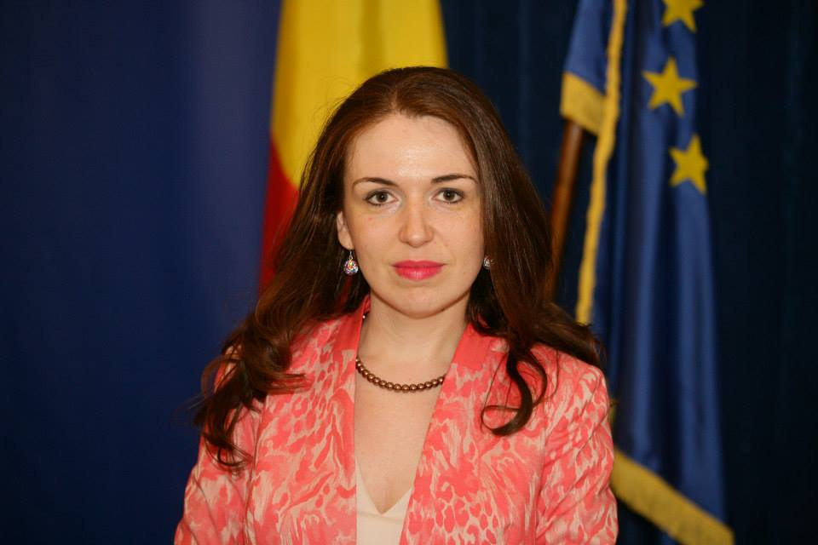

Irina ZUGRAVU, Vicepreședinte Camera de Comerț Româno-Olandeză/ Managing Partner, VAPRO Romania
Vice-President of theNetherlands Romanian Chamber of Commerce / ManagingPartner VAPRO Romania

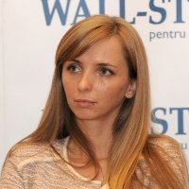 | Irina Zugravu a pus bazele companiei olandeze de consultanță VAPRO International în România în 2007. Are experiență vastă în consultanță, a coordonat proiecte complexe cu fonduri europene, în special în zona privată, pentru companii, ONG-uri, sindicate, patronate, universități, dar și în zona publică. A absolvit științe administrative la Facultatea de Economie și Administrarea Afacerilor, Universitatea Al. I. CuzaI și deține un master în Managementul schimbărilor tehnologice, secția Inginerie Economică la Universitatea Tehnică Gheorghe Asachi Iași. Este formator și manager de proiect autorizat. Din 2012 este Board Director si Vicepresedinte al Camerei de ComerțRomâno – Olandeze (NRCC).  Irina Zugravu has shaped in 2007 the Romanian foundations of the Dutch consultancy company VAPRO International. She has a vast experience in consultancy. She has developed complex projects using European funds, specifically for the private sector with companies, NGOs, universities, trade unions and employers’ unions, as well as for the public sector. She graduated in Administrative Sciences at the Faculty of Economics and Business Management A.I. Cuza University and holds a master in the management of technological changes, Economic Engineering section - Gheorghe Asachi Technical University of Iași. She is a trainer and a certified project manager. Since 2012, she is the Board Director and Vice-president of the Netherlands Romanian Chamber of Commerce.

Nicolae POPA, Director General Adjunct, AgențiapentruFinanțareaInvestițiilorRurale/ Deputy General Director of the Agency for Financing Rural Investments

Nicolae Popa este Director General Adjunct în cadrul Agenției pentru Finanțarea Investițiilor Rurale. Anterior, a lucrat ca auditor public extern pentru fonduri europene - FEADR și FEGA la Autoritatea de Audit din cadrul Curții de Conturi. Nicolae Popa a fost deputat pentru două legislaturi în Parlamentul României, având și funcția de vicepreședinte al Comisiei de Agricultură din Camera Deputaților. Rezultatele sale includ 126 de proiecte de lege din care 40 au fost finalizate și promulgate.  Nicolae Popa is the Deputy General Director of the Agency for Financing Rural Investments. Previously, he worked as an external public auditor for European funds – FEADR and FEGA at the Audit Authority of the Court of Accounts. Nicolae Popa has been a member of the Romanian Chamber of Deputies for two terms, holding the position of vice-president of the Commission for Agriculture. His results include 126 law projects, 40 of which have been finalized and enacted. | 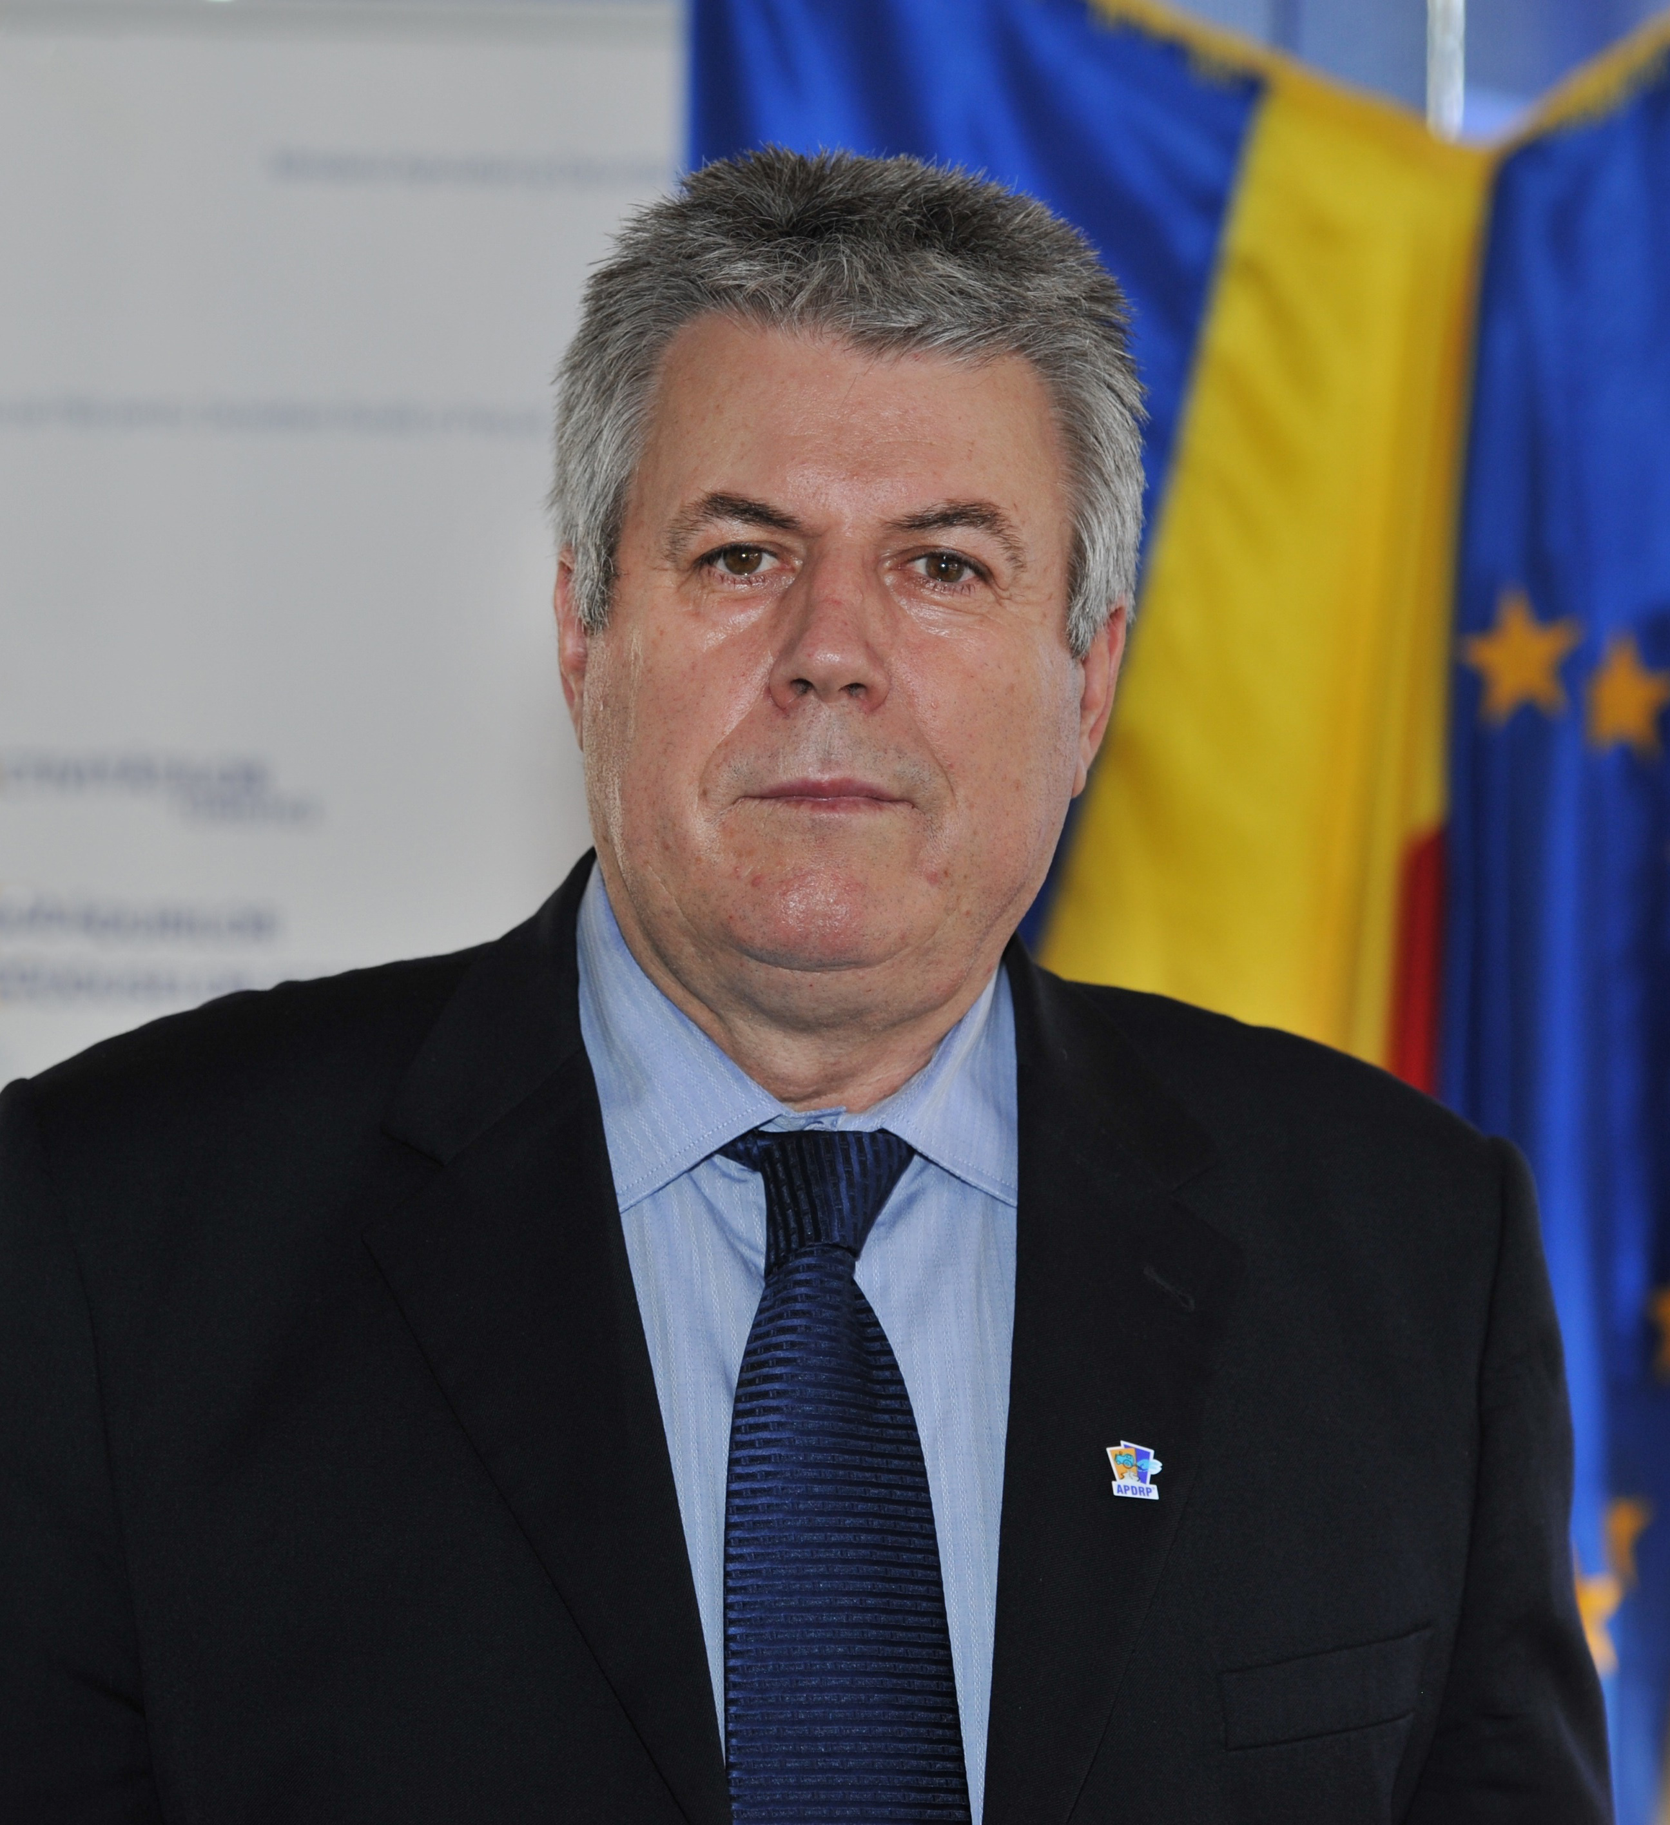

Daniela REBEGA, Director încadrul Autorității de Management pentru Programul Național de Dezvoltare Rurală/ Director of the Management Authority for the National Programme for Rural Development

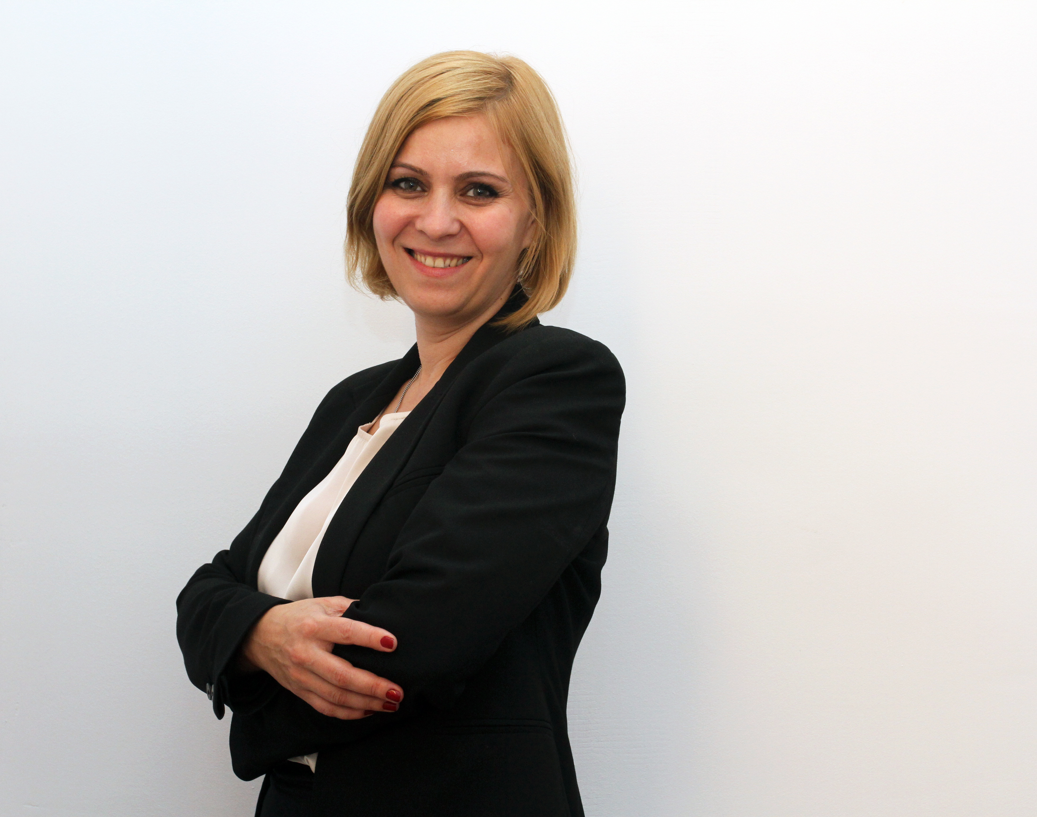 | Daniela Rebega este director în cadrul Autorității de Management pentru Programul Național de Dezvoltare Rurală, Ministerul Agriculturii și Dezvoltării Rurale. Coordonează activitatea Direcţiei Programe de Dezvoltare Rurală, elaborarea de strategii şi politici specifice în domeniul dezvoltării rurale, precum și elaborarea şi/sau amendarea programelor de dezvoltare rurală, în conformitate cu cerinţele legislaţiei comunitare şi naţionale în domeniu.  Daniela Rebega is the director of the Management Authority for the National Programme for Rural Development, the Ministry of Agriculture. She coordinates the activity of the Directorate for Rural Development Programme, the development of specific strategies and polices in the field of rural development, as well as the development and/or the amendment of rural development programmes in accordance with the requirements of the communitarian and national legislative frameworks in the field.

